Краткосрочный план
Раздел долгосрочного плана: 3.7 Сумма углов треугольника. | Школа: НУ «Школа «Престиж»  Класс: 7
Дата: 25.01.23 г. | Учитель: Мансузова Р.М.
Тема урока | Сумма углов треугольника.
Цели обучения, которые достигаются на данном уроке | 7.3.1.16 доказывать теорему о сумме внутренних углов треугольника и следствия из неё;  7.3.1.17 применять теорему о сумме внутренних углов треугольника и следствия из неё при решении задач.
Цели урока | Создание условий для самостоятельного открытия формулировки и доказательства теоремы о сумме углов треугольника.  Организация деятельности обучающихся по восприятию, осмыслению и первичному закреплению новых знаний и способов деятельности.
Критерии оценивания | Учащийся:  - знает важное свойство треугольника - сумму всех углов треугольника;  - применяет теорему о сумме углов треугольника при решении задач.
Форма работы на уроке | Фронтальная, индивидуальная, групповая.
Определение основных терминов. | Теорема. Сумма углов треугольника равна ${180}^{0}$.  Следствие. У любого треугольника хотя бы два угла острые.
Оборудование. | Компьютер, мультимедийная доска, презентация, чертёжные инструменты, раздаточные материалы, лист оценивания.

План урока.
Ι. Актуализация знаний.
  - Повторение изученного ранее материала
  - Постановка проблемной задачи.
  - Постановка цели урока.
- Формирование новых знаний и способов действий.
  - Практическая работа
  - Доказательство теоремы
- Применение знаний, формирование умений и навыков.
  - Решение проблемной задачи.
  - Решение задач по готовым чертежам.
  - Подведение итогов урока.
ΙV. Постановка домашнего задания
Этап урока | Деятельность учителя | Деятельность учеников
Этап мотивации к учебной деятель-ности  - Актуализация знаний.  а. Повторение изученного ранее материала  б. Постановка проблемной задачи.  Этап постановки учебной задачи  2.Формирование новых знаний и способов действий.  а. Практическая работа  б. Доказательство теоремы  - Применение знаний, формирование умений и навыков.  4. Постановка домашнего задания  Подведение итогов урока.  Рефлексия | Приветствие учащихся.  Лист оценивания  Ф.И.___________________________класс_______  Содержание Максим.кол-во баллов Количество баллов  Готовность к уроку 1б  Знание теории За каждый ответ 1б  Решение задач по новой теме За каждую задачу 2б  Активность и Логика 2б  Итого: 10б  Можно получить бонусные баллы за активность, логические выводы и дополнительные задания!  Сообщается план работы на уроке:  - Актуализация знаний.  - Повторение изученного ранее материала  - Постановка проблемной задачи.  - Постановка цели урока.  - Формирование новых знаний и способов действий.  - Практическая работа  - Доказательство теоремы  - Применение знаний, формирование умений и навыков.  - Решение проблемной задачи.  - Решение задач по готовым чертежам.  - Подведение итогов урока.  - Постановка домашнего задания  За положительную активность на уроке будет поощрение в форме баллов.  Повторение пройденного материала.  Учитель: На предыдущем уроке мы с вами изучили тему «Параллельные прямые».  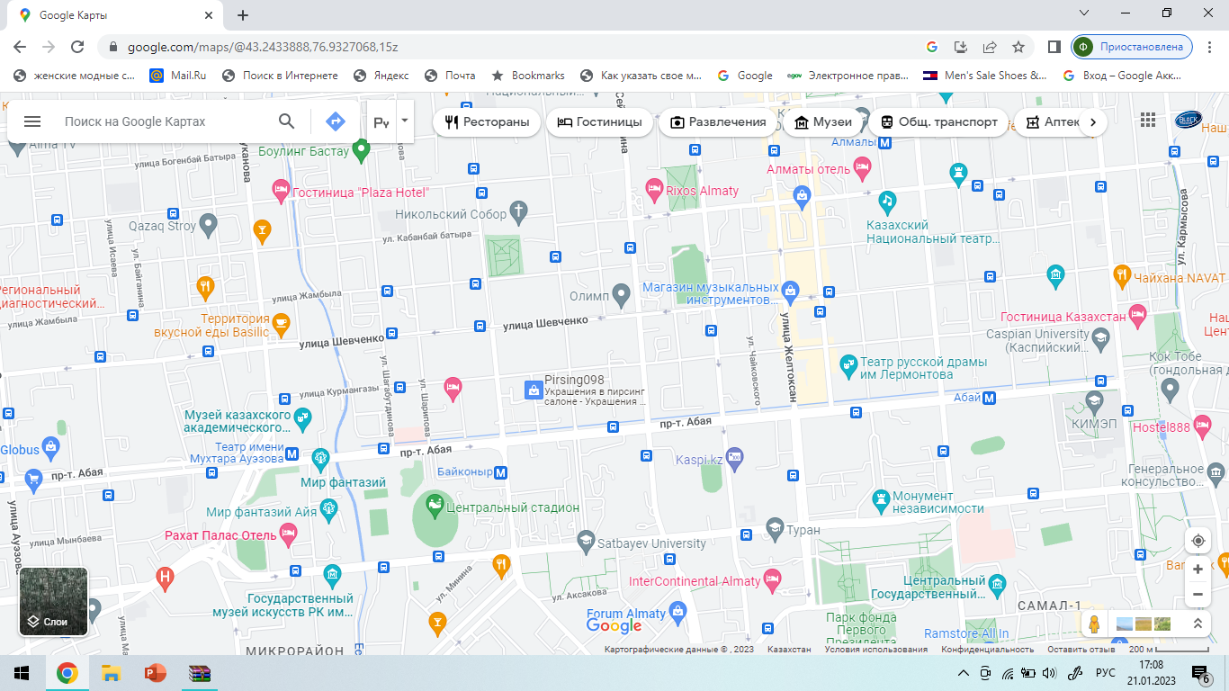  а) Какие улицы Алматы расположены параллельно?  б) Назовите улицу, которая пересекает две параллельные улицы? Как она называется?  в) Сколько углов обреются при пересечении двух параллельных прямых секущей?  г) Назови их.  д) Назовите признаки параллельности двух прямых  Постановка проблемной задачи с целью мотивации изучения нового материала.  Дано: ∆ABC,  $<$A = 50°,  ˂ B = 100°,  Найти: ˂ C:  - Как вы считаете, можно ли решить эту задачу?  - Сколько решений имеет эта задача?  - При каком условии задача будет иметь единственное решение?  - То есть, для решения задачи надо знать величину суммы углов треугольника.  1.Сформулируйте, с какой проблемой вы столкнулись?  2.Тогда как мы сформулируем сегодня тему урока?  Записывается тема на доске.  3.И всё же, есть ли у вас предположения, чему равна сумма углов треугольника?  4.Какую цель урока вы сегодня поставите?  Итак, ставлю перед вами учебную задачу: в ходе урока вы должны будете определить, чему равна сумма углов треугольника, и научиться решать задачи, связанные с нахождением углов треугольника.  Очень часто ученые сначала экспериментальным путем устанавливают важные факты, а потом доказывают их при помощи логических рассуждений.  Это происходит в химии, физике и геометрии.  Предлагаю провести небольшое исследование. В ходе практической работы постарайтесь найти величину суммы углов данных треугольников.  Учащиеся по рядам выполняют практическую работу, опираясь на схемы, предложенные учителем.  1 ряд. работает с помощью моделей треугольников и транспортира.  2 ряд. работает с помощью моделей треугольников.  3 ряд. работает с помощью моделей треугольников.  Проведённые опыты ярко показали, что сумма углов представленных моделей треугольников равна 180⁰.  Но всегда ли мы можем провести эти опыты в реальной жизни?  -Тогда какая следующая цель намечается?  Вы уже знаете, что утверждение, которое нужно доказывать называется …  -Сформулируйте теорему, которую нужно доказать.  Запишите ее в тетрадь.  Доказательство теоремы.  У этой теоремы существует несколько красивых доказательств. Доказательством этой теоремы занимались древнегреческие учёные Пифагор, Евклид, Прокл.  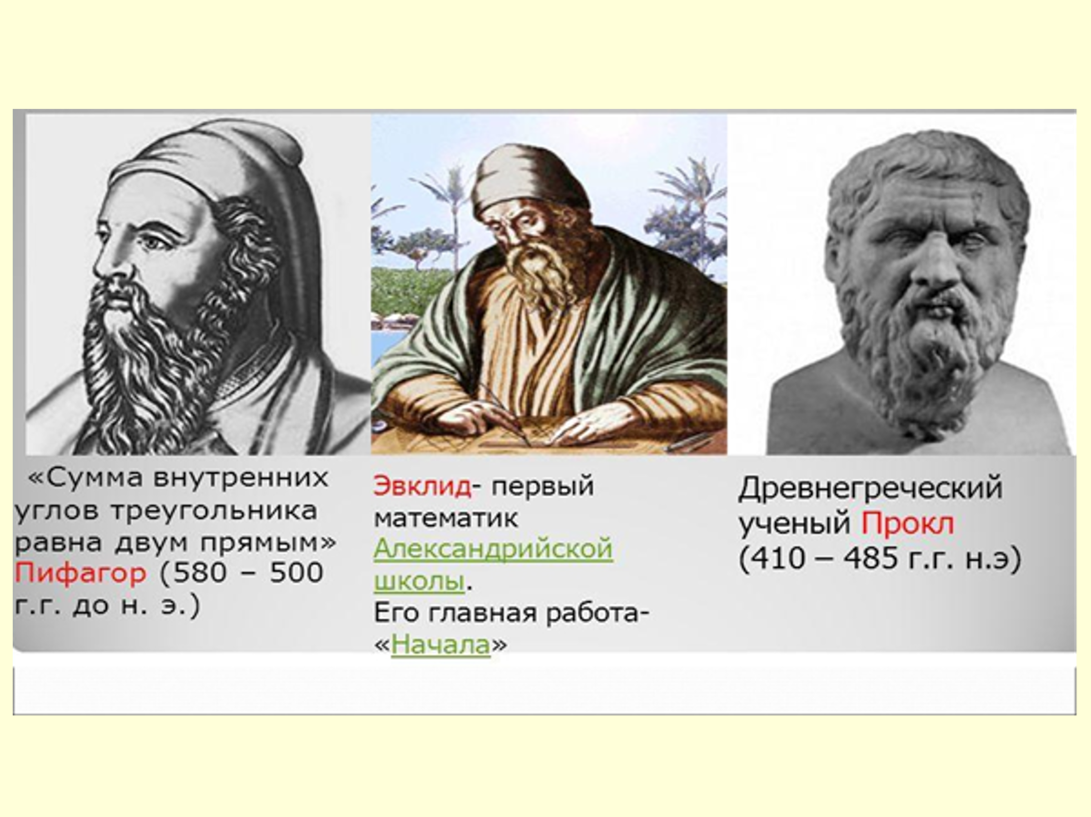  Дано:  Доказать:  Доказательство:  1.Проведем BD || АС (аксиома параллельных прямых).  2.ட3 = ட4 (так как это накрест лежащие углы при BD || АС и секущей ВС).  3.டА + டАВD = 180° (так как это односторонние углы при BD || АС и секущей АВ).  4.டА + டАВD = ட1 + (ட2 + ட4) = ட1 + ட2 + ட3 = 180°, что и требовалось доказать.  Давайте вернемся к задаче, которую в начале урока мы не смогли решить.  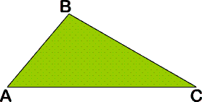  Дано: Треугольник ABC,  угол A = 50°,  угол B = 100°,  Найти: угол C. Решение:  டA + டB + டC = 180° (по теореме о сумме углов треугольника) ⇒ டC = 180° - (டA + டB) = 180° - (50° + 100°) = 30°.  Ответ: 30°.  С помощью теоремы о сумме углов треугольника можно решить много различных интересных задач  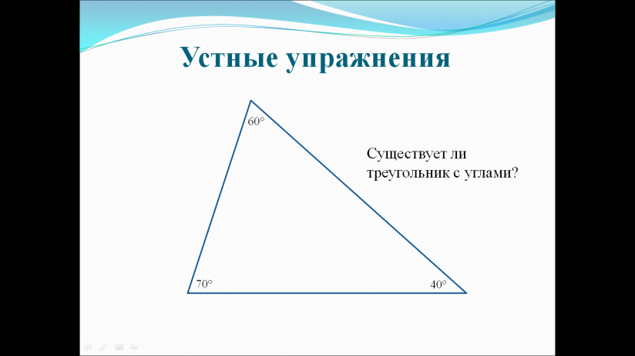  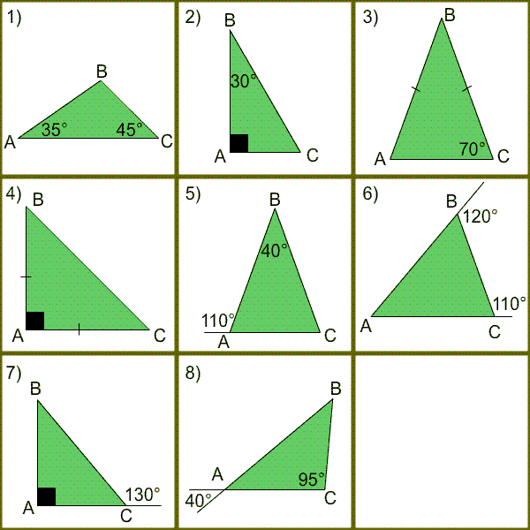  Докажите теорему о сумме углов треугольника, используя следующие чертежи.  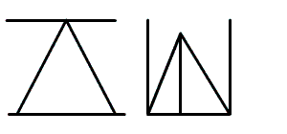  Подведение итогов урока.  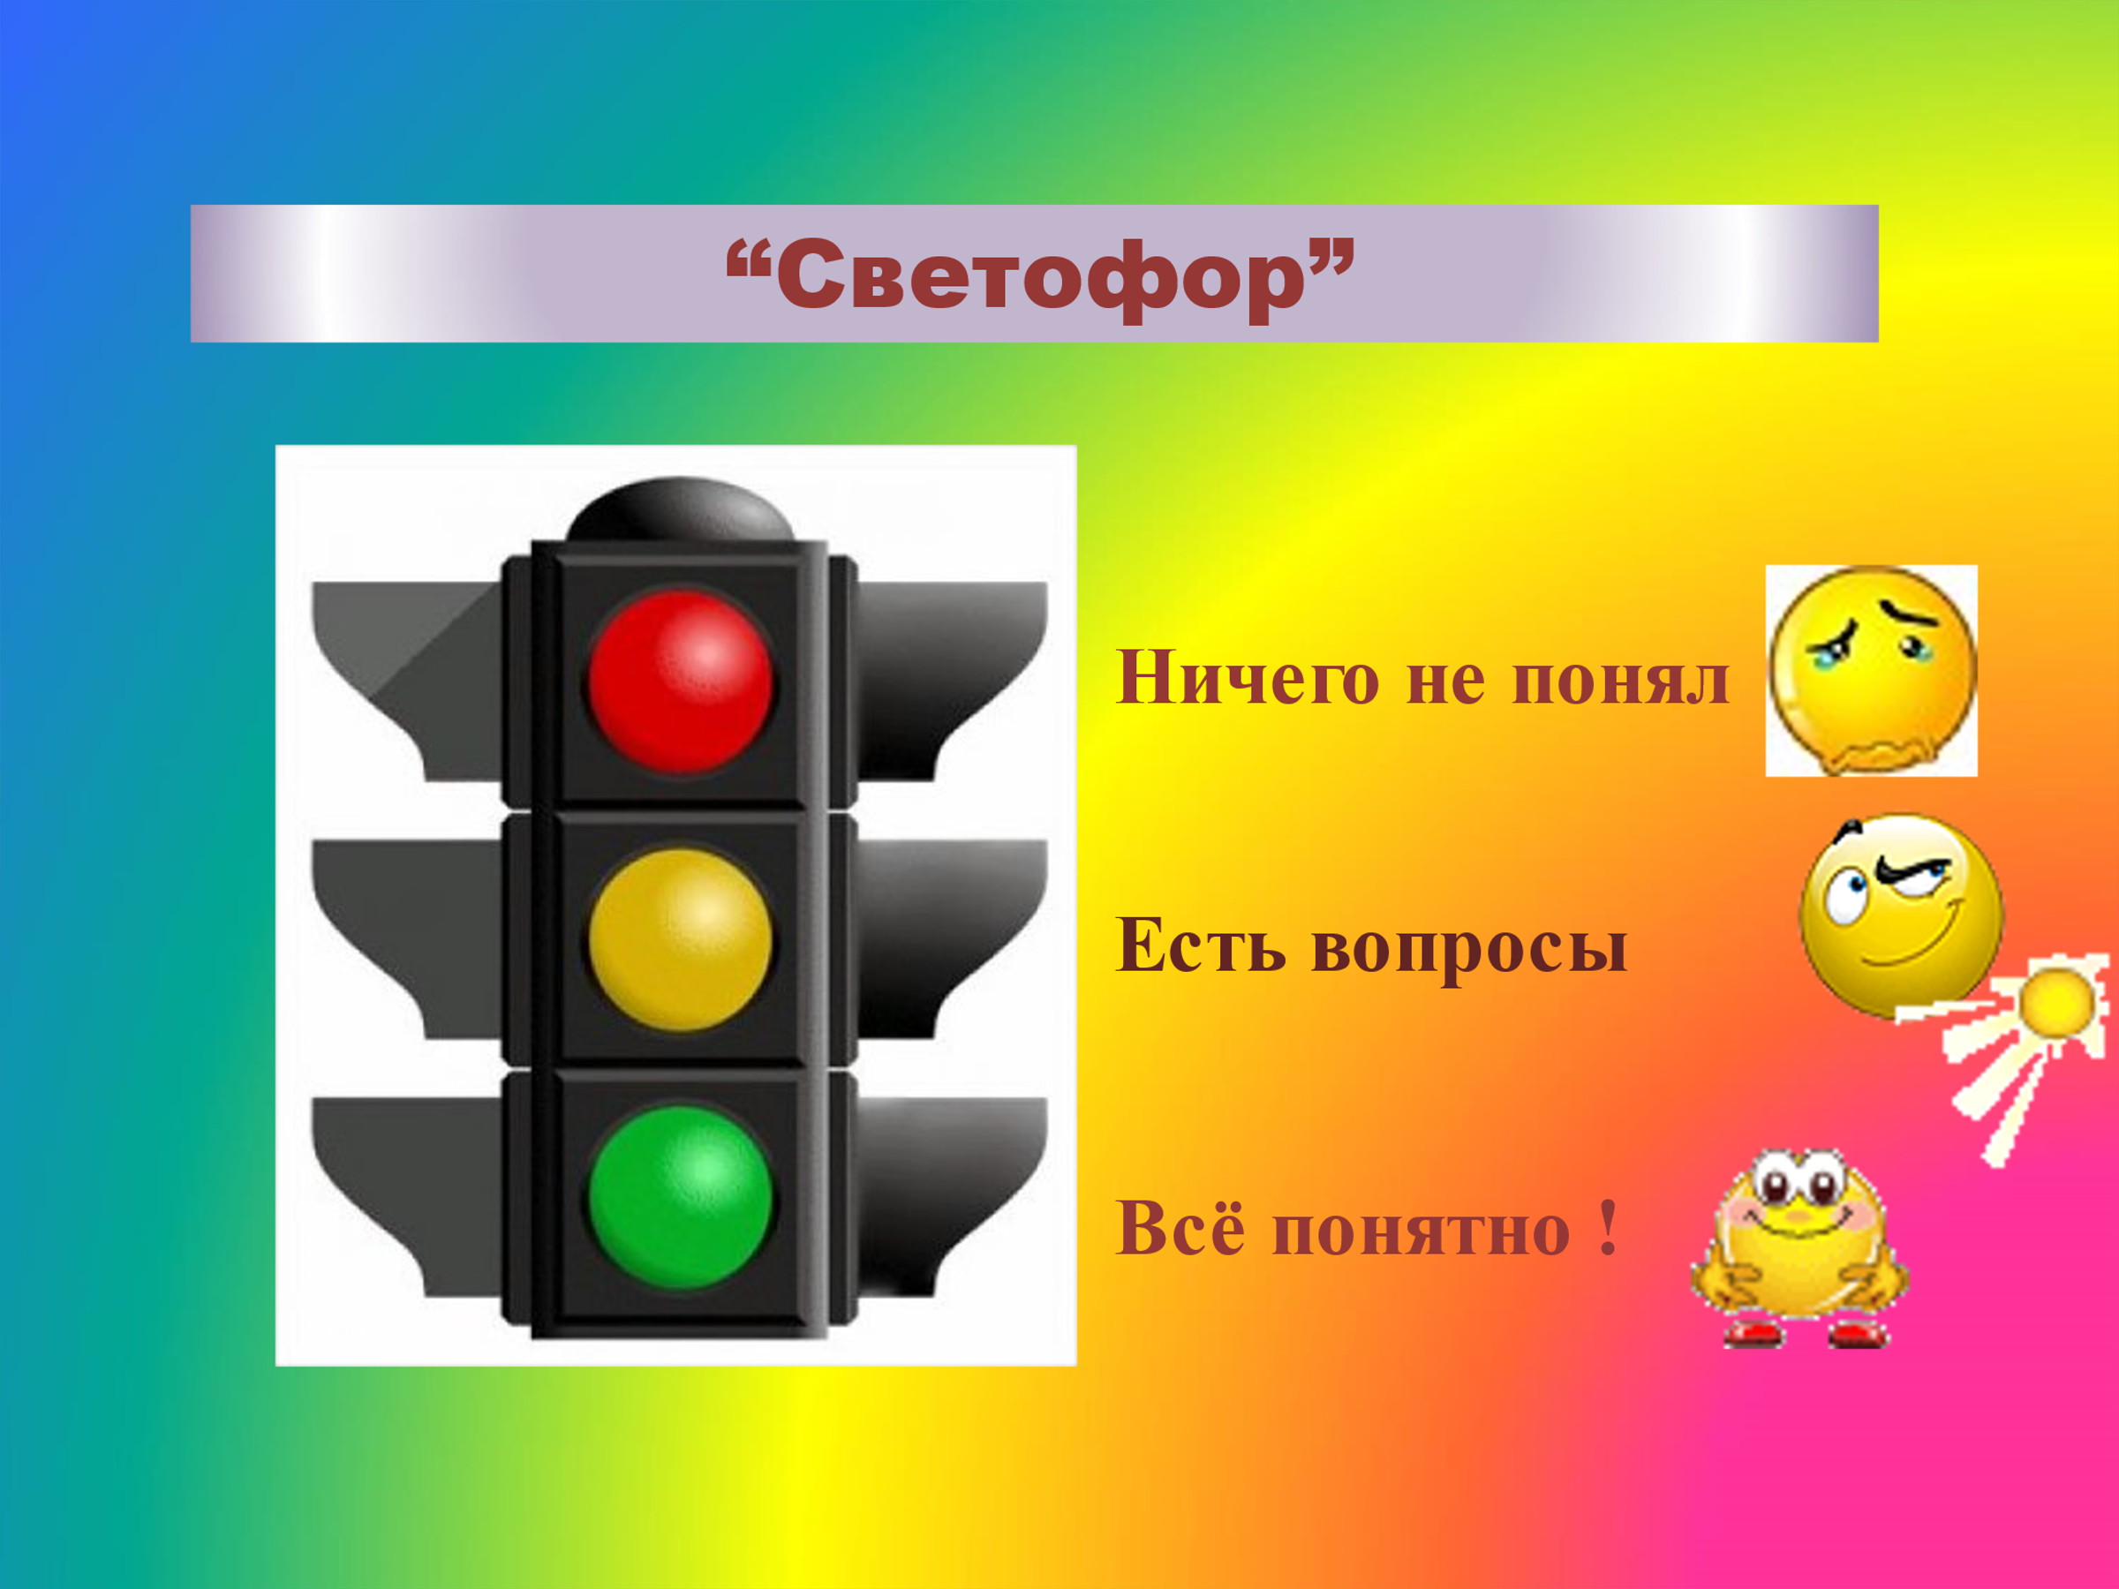 | Настраиваются на работу, получают позитивный заряд, концентрируют внимание.  Готовы к сотрудничеству, внимательны, собраны.  Отвечают на поставленные вопросы.  а) Находят параллельные улицы (Шевченко и Абая)  б)Называют улицу, которая пересекает их (Желтоксан). Секущей.  в) 8  г) Внутренние накрест лежащие, односторонние, соответственные, смежные, вертикальные.  д) Формулируют 3 признака.  - Да.  - Одно  - Задача имеет единственное решение, если сумма углов любого треугольника величина постоянная.  Участвуют в диалоге, учатся приводить примеры, записывают тему урока, формулируют цель.  2.Сумма углов треугольника.  (Записывают тему в тетрадях.)  3.Выдвигают гипотезу, что сумма углов треугольника равна 180  4.Нам надо убедиться, что сумма углов любого треугольника равна 180 градусов.  Измеряют транспортиром углы треугольника, суммируют получившиеся градусные меры и делают вывод о сумме углов. Записывают результаты измерений на плакат для представления выводов.  Участвуют в диалоге, оперируют определениями понятий, учатся приводить примеры.  - Инструментов может не оказаться под рукой.  - Треугольники могут быть несоизмеримых размеров.  Надо доказать теорему, что сумма углов треугольника равна 180 градусам.  Записывают условие задачи по готовому чертежу.  Принимают участие в доказательстве теоремы.  Один учащийся доказывает теорему у доски.  Учатся применять теорему в процессе решения задач.

